РАБОЧАЯ ТЕТРАДЬ СТУДЕНТА

УП.11 «Разработка, администрирование и защита баз данных»
Специальность: 09.02.07 Информационные системы и программирование
Пара № 7: «Нормализация до 3НФ. Устранение транзитивных зависимостей»
Продолжительность: 90 минут
Дата: 14.10.2026
Студент: Алиев Бандар Эльбрус оглы
Группа: ЗИП-1-24

📋 ОБЩИЕ СВЕДЕНИЯ
Параметр | Значение
Тема пары | Нормализация до 3НФ. Устранение транзитивных зависимостей
Компетенции | ПК 11.2
Цель | Научиться нормализовать базу данных до третьей нормальной формы
Задачи | 1. Понять, зачем нужна нормализация. 2. Изучить 1НФ, 2НФ, 3НФ. 3. Научиться находить и устранять транзитивные зависимости. 4. Нормализовать свою БД
СУБД | PostgreSQL 18.6
Формат | Очный
Технология | Программированное обучение + разноуровневые задания
ИКТ | МЭШ, Draw.io, VS Code

🎯 ЦЕЛЬ ПАРЫ
После этой пары вы сможете:
- Объяснить, зачем нужна нормализация;
- Приводить таблицы к 1НФ (атомарность);
- Приводить таблицы к 2НФ (устранение частичных зависимостей);
- Приводить таблицы к 3НФ (устранение транзитивных зависимостей);
- Находить и устранять транзитивные зависимости;
- Понимать разницу между нормальными формами.

📚 ТЕОРЕТИЧЕСКАЯ ЧАСТЬ (30 минут)

1. Что такое нормализация?
Нормализация — это процесс разделения больших таблиц на несколько маленьких связанных таблиц для устранения избыточности и аномалий.
Простая аналогия: Представьте шкаф с вещами. Если всё свалено в одну кучу — сложно найти нужное. Если разложено по полкам и подписано — легко. Нормализация — это «раскладывание по полкам» в базе данных.

2. Зачем нужна нормализация?
Без нормализации возникают 4 проблемы:
Проблема | Что происходит | Пример
Избыточность | Одни и те же данные хранятся много раз | «Сидорова» повторяется в 10 заказах
Аномалия вставки | Нельзя вставить данные без других | Нельзя добавить товар без заказа
Аномалия обновления | Нужно обновлять в нескольких местах | Изменили телефон — надо в 10 строках
Аномалия удаления | Удаление приводит к потере данных | Удалили заказ — потеряли клиента
Пример проблемы:
order_id | client_name | client_phone | product_name
1 | Сидорова | 123-45-67 | Кроссовки
2 | Сидорова | 123-45-67 | Сандалии
3 | Сидорова | 123-45-67 | Сапоги
Что не так?
- Телефон «123-45-67» повторяется 3 раза — избыточность.
- Если Сидорова сменит телефон, надо обновить 3 строки — аномалия обновления.
- Если удалить все заказы Сидоровой, потеряем её телефон — аномалия удаления.

3. Первая нормальная форма (1НФ)
Правило 1НФ: Все значения в каждом поле должны быть атомарными (неделимыми). В одной ячейке — одно значение.
Что такое «атомарное»? Это значит, что значение нельзя разделить на более мелкие части.
❌ Плохо (нарушение 1НФ):
id | name | phones
1 | Иванов | 123-45-67, 890-12-34
2 | Петров | 555-55-55
Что не так? В поле phones — два телефона через запятую. Это не атомарное значение.
✅ Хорошо (1НФ):
id | name | phone
1 | Иванов | 123-45-67
1 | Иванов | 890-12-34
2 | Петров | 555-55-55
Что изменилось? Каждый телефон — в отдельной строке. Теперь значение атомарное.
Ещё примеры:
❌ Плохо | ✅ Хорошо
«Математика, Физика» | Отдельная строка для каждого
«Иванов Иван Иванович» | Отдельные поля: Фамилия, Имя, Отчество
«ул. Ленина, д. 5, кв. 10» | Отдельные поля: Улица, Дом, Квартира

4. Вторая нормальная форма (2НФ)
Правило 2НФ: Таблица должна быть в 1НФ, и все неключевые атрибуты должны зависеть от всего первичного ключа, а не от его части.
Что такое «составной ключ»? Это ключ из двух и более полей. Например, в таблице заказов ключ может быть (order_id, product_id).
Что такое «частичная зависимость»? Когда атрибут зависит только от части составного ключа.
❌ Плохо (нарушение 2НФ):
order_id | product_id | product_name | quantity
1 | 10 | Часы | 2
1 | 20 | Браслет | 1
2 | 10 | Часы | 1
Что не так? Первичный ключ — (order_id, product_id). Но product_name зависит только от product_id, а не от всего ключа. Это частичная зависимость.
✅ Хорошо (2НФ):
Таблица orders:
order_id | order_date
1 | 2026-10-14
2 | 2026-10-14
Таблица order_items:
order_id | product_id | quantity
1 | 10 | 2
1 | 20 | 1
2 | 10 | 1
Таблица products:
product_id | product_name
10 | Часы
20 | Браслет
Что изменилось? product_name вынесли в отдельную таблицу products. Теперь product_name зависит от product_id, а не от составного ключа.

5. Третья нормальная форма (3НФ)
Правило 3НФ: Таблица должна быть в 2НФ, и неключевые атрибуты не должны зависеть друг от друга (нет транзитивных зависимостей).
Что такое «транзитивная зависимость»? Это когда неключевой атрибут зависит от другого неключевого атрибута.
❌ Плохо (нарушение 3НФ):
id | name | category_id | category_name
1 | Часы | 10 | Наручные
2 | Браслет | 20 | Аксессуары
3 | Будильник | 30 | Настенные
Что не так? category_name зависит от category_id, а не от id. Это транзитивная зависимость: id → category_id → category_name.
✅ Хорошо (3НФ):
Таблица products:
id | name | category_id
1 | Часы | 10
2 | Браслет | 20
3 | Будильник | 30
Таблица categories:
id | name
10 | Наручные
20 | Аксессуары
30 | Настенные
Что изменилось? category_name вынесли в отдельную таблицу categories. Теперь category_name зависит от category_id, а не от id.
Ещё пример:
id | name | manufacturer | country
1 | Часы | Восток | Россия
2 | Браслет | Casio | Япония
3 | Будильник | Восток | Россия
Что не так? country зависит от manufacturer, а не от id. Транзитивная зависимость: id → manufacturer → country.
✅ Хорошо:
Таблица products:
id | name | manufacturer_id
1 | Часы | 1
2 | Браслет | 2
3 | Будильник | 1
Таблица manufacturers:
id | name | country
1 | Восток | Россия
2 | Casio | Япония

6. Сравнение нормальных форм
Форма | Что требует | Что устраняет | Пример нарушения
1НФ | Атомарность | Многозначные поля | «123-45-67, 890-12-34»
2НФ | 1НФ + нет частичных зависимостей | Частичные зависимости | product_name зависит от части ключа
3НФ | 2НФ + нет транзитивных зависимостей | Транзитивные зависимости | category_name зависит от category_id

7. Как найти транзитивную зависимость?
Алгоритм:
№ | Шаг | Что делать
1 | Определите первичный ключ | Например, id
2 | Найдите неключевые атрибуты | Например, category_id, category_name
3 | Проверьте зависимости | category_name зависит от category_id?
4 | Если да — это транзитивная зависимость | Вынесите в отдельную таблицу
Пример:
Таблица products:
id (PK) | name | category_id | category_name
Зависимости:
- id → name (прямая)
- id → category_id (прямая)
- id → category_name (транзитивная, через category_id)
Решение: вынести category_id и category_name в отдельную таблицу categories.

8. Полный пример нормализации «Мир часов»
Исходная таблица (плохо):
order_id | order_date | client_name | client_phone | product_name | category | manufacturer | country | price | quantity
1 | 2026-04-02 | Сидорова | 123-45-67 | Кроссовки | Детская | Восток | Россия | 2190 | 1
1 | 2026-04-02 | Сидорова | 123-45-67 | Сандалии | Детская | Casio | Япония | 2790 | 1
2 | 2026-04-05 | Павлова | 555-55-55 | Сапоги | Женская | Восток | Россия | 25000 | 1
Шаг 1. Приводим к 1НФ:
Все поля атомарны (проверили).
Шаг 2. Приводим к 2НФ:
Первичный ключ — (order_id, product_name). Но client_name, client_phone, order_date зависят только от order_id. Это частичная зависимость.
Таблица orders:
order_id | order_date | client_name | client_phone
1 | 2026-04-02 | Сидорова | 123-45-67
2 | 2026-04-05 | Павлова | 555-55-55
Таблица order_items:
order_id | product_name | category | manufacturer | country | price | quantity
1 | Кроссовки | Детская | Восток | Россия | 2190 | 1
1 | Сандалии | Детская | Casio | Япония | 2790 | 1
2 | Сапоги | Женская | Восток | Россия | 25000 | 1
Шаг 3. Приводим к 3НФ:
В таблице order_items транзитивные зависимости:
- product_name → category (категория зависит от товара)
- product_name → manufacturer (производитель зависит от товара)
- manufacturer → country (страна зависит от производителя)
- client_name → client_phone (телефон зависит от клиента)
Таблица orders:
order_id | order_date | client_id
1 | 2026-04-02 | 1
2 | 2026-04-05 | 2
Таблица clients:
client_id | client_name | client_phone
1 | Сидорова | 123-45-67
2 | Павлова | 555-55-55
Таблица products:
product_id | product_name | category_id | manufacturer_id | price
1 | Кроссовки | 1 | 1 | 2190
2 | Сандалии | 1 | 2 | 2790
3 | Сапоги | 2 | 1 | 25000
Таблица categories:
category_id | category_name
1 | Детская
2 | Женская
Таблица manufacturers:
manufacturer_id | manufacturer_name | country
1 | Восток | Россия
2 | Casio | Япония
Таблица order_items:
order_id | product_id | quantity
1 | 1 | 1
1 | 2 | 1
2 | 3 | 1
Результат: 6 таблиц вместо одной. Данные не дублируются, аномалии устранены.

9. Что даёт нормализация?
Плюс | Что даёт
Нет избыточности | Данные хранятся в одном месте
Нет аномалий | Вставка, обновление, удаление работают корректно
Целостность | Данные согласованы
Гибкость | Легко добавлять новые данные
Экономия | Меньше места на диске

10. Что не стоит нормализовывать?
Случай | Почему
Слишком много таблиц | Усложняет запросы
Много JOIN | Замедляет работу
Аналитические отчёты | Нужны денормализованные данные
Вывод: нормализация — не самоцель, а инструмент. Иногда лучше оставить денормализацию.

🛠️ ПРАКТИЧЕСКАЯ ЧАСТЬ (40 минут)

ЗАДАНИЕ 1: Подготовка базы данных (5 минут)
Задание 1.1. Создайте БД normalization_db
Подсказка (псевдокод):
text
СОЗДАТЬ БАЗУ_ДАННЫХ normalization_db;
Ваш SQL: CREATE DATABASE normalization_db;
sql
Результат: ☐ БД создана
📸 Вставьте скриншот:
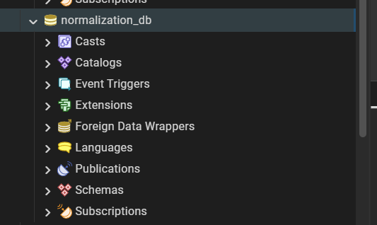
Задание 1.2. Подключитесь к БД
Подсказка (псевдокод):
text
ПОДКЛЮЧИТЬСЯ К normalization_db;
Ваш SQL: \c normalization_db
sql
Результат: ☐ Подключение выполнено
📸 Вставьте скриншот:

ЗАДАНИЕ 2: 1НФ (5 минут)
Задание 2.1. Дана таблица:
id | name | phones
1 | Иванов | 123-45-67, 890-12-34
2 | Петров | 555-55-55
Что нарушено?
Нарушено правило атомарности данных. В столбце phones у Иванова через запятую записано несколько значений (не атомарный атрибут), что недопустимо в реляционных базах данных.
Приведите к 1НФ:
Чтобы привести таблицу к 1НФ, необходимо разделить множественные значения так, чтобы в каждой строке и в каждом столбце находилось строго по одному значению.
Ваш SQL:
1. Создаем правильную таблицу, соответствующую 1НФ
CREATE TABLE students_1nf (
id INT,
name VARCHAR(100),
phone VARCHAR(20)
);

2. Вставляем атомарные данные (разделяя номера телефонов на отдельные строки)
INSERT INTO students_1nf (id, name, phone) VALUES
(1, 'Иванов', '123-45-67'),
(1, 'Иванов', '890-12-34'),
(2, 'Петров', '555-55-55');

3. Проверяем результат
SELECT * FROM students_1nf;

sql
Результат: ☐
📸 Вставьте скриншот:

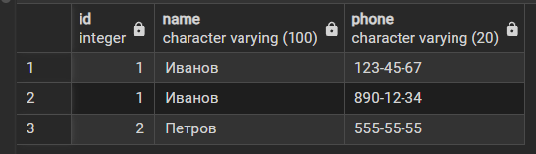

ЗАДАНИЕ 3: 2НФ (5 минут)
Задание 3.1. Дана таблица:
order_id | product_id | product_name | quantity
1 | 10 | Часы | 2
1 | 20 | Браслет | 1
2 | 10 | Часы | 1
Что нарушено?
Нарушена 2НФ. В таблице используется составной первичный ключ (order_id, product_id). При этом неключевой атрибут product_name (название товара) зависит только от части составного ключа — от product_id, а не от всего ключа целиком. Это создает избыточность (название «Часы» дублируется) [1.3].
Приведите к 2НФ:
Чтобы привести структуру к 2НФ, необходимо разделить одну таблицу на две: справочник товаров и саму таблицу позиций заказа.
Ваш SQL:
1. Создаем справочник товаров (убираем частичную зависимость)
CREATE TABLE products_2nf (
product_id INT PRIMARY KEY,
product_name VARCHAR(100) NOT NULL
);

2. Создаем таблицу позиций заказа (оставляем только количество и ссылки)
CREATE TABLE order_items_2nf (
order_id INT,
product_id INT REFERENCES products_2nf(product_id),
quantity INT NOT NULL,
PRIMARY KEY (order_id, product_id)
);

3. Заполняем справочник товаров уникальными значениями
INSERT INTO products_2nf (product_id, product_name) VALUES
(10, 'Часы'),
(20, 'Браслет');

4. Заполняем позиции заказов
INSERT INTO order_items_2nf (order_id, product_id, quantity) VALUES
(1, 10, 2),
(1, 20, 1),
(2, 10, 1);

sql
Результат: ☐
📸 Вставьте скриншот:

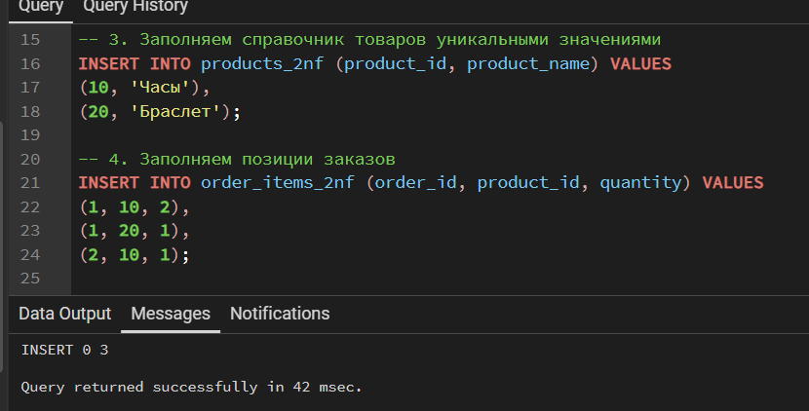ЗАДАНИЕ 4: 3НФ (5 минут)
Задание 4.1. Дана таблица:
id | name | category_id | category_name
1 | Часы | 10 | Наручные
2 | Браслет | 20 | Аксессуары
3 | Будильник | 30 | Настенные
Что нарушено?
Нарушена 3НФ. В таблице присутствует транзитивная зависимость: неключевое поле category_name зависит не от первичного ключа (id), а от другого неключевого поля — category_id. Это приводит к избыточности и потенциальным аномалиям при изменении названий категорий.
Приведите к 3НФ:
Чтобы привести структуру к 3НФ, необходимо вынести информацию о категориях в отдельную таблицу-справочник, оставив в таблице товаров только внешний ключ.
Ваш SQL:
1. Создаем отдельную таблицу для категорий
CREATE TABLE categories_3nf (
category_id INT PRIMARY KEY,
category_name VARCHAR(100) NOT NULL
);

2. Создаем таблицу товаров с внешним ключом на категории
CREATE TABLE products_3nf (
id INT PRIMARY KEY,
name VARCHAR(100) NOT NULL,
category_id INT REFERENCES categories_3nf(category_id)
);

3. Заполняем справочник категорий уникальными значениями
INSERT INTO categories_3nf (category_id, category_name) VALUES
(10, 'Наручные'),
(20, 'Аксессуары'),
(30, 'Настенные');

4. Заполняем таблицу товаров, ссылаясь на ID категорий
INSERT INTO products_3nf (id, name, category_id) VALUES
(1, 'Часы', 10),
(2, 'Браслет', 20),
(3, 'Будильник', 30);

5. Проверяем результат
SELECT * FROM products_3nf;

sql
Результат: ☐
📸 Вставьте скриншот:
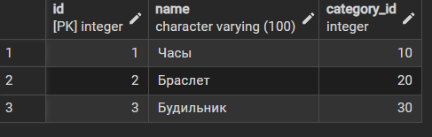
Задание 4.2. Дана таблица:
id | name | manufacturer | country
1 | Часы | Восток | Россия
2 | Браслет | Casio | Япония
3 | Будильник | Восток | Россия
Что нарушено?
Нарушена 3НФ. В таблице присутствует транзитивная зависимость: неключевое поле country (страна) логически зависит не от первичного ключа (id), а от другого неключевого поля — manufacturer (производитель). Из-за этого страна «Россия» дублируется для каждой позиции завода «Восток».
Приведите к 3НФ:
Чтобы исправить нарушение, данные необходимо разделить на две таблицы: справочник производителей (с указанием их стран) и таблицу самих товаров со ссылкой на производителя.
Ваш SQL:
1. Создаем отдельную таблицу-справочник производителей
CREATE TABLE manufacturers_3nf (
id SERIAL PRIMARY KEY,
name VARCHAR(100) NOT NULL UNIQUE,
country VARCHAR(100) NOT NULL
);

2. Создаем таблицу товаров с внешним ключом на производителя
CREATE TABLE items_3nf (
id INT PRIMARY KEY,
name VARCHAR(100) NOT NULL,
manufacturer_id INT REFERENCES manufacturers_3nf(id)
);

3. Заполняем справочник производителей уникальными брендами
INSERT INTO manufacturers_3nf (name, country) VALUES
('Восток', 'Россия'), -- получит id = 1
('Casio', 'Япония'); -- получит id = 2

4. Заполняем таблицу товаров, указывая ссылки на id производителей
INSERT INTO items_3nf (id, name, manufacturer_id) VALUES
(1, 'Часы', 1),
(2, 'Браслет', 2),
(3, 'Будильник', 1);

5. Проверяем результат
SELECT * FROM items_3nf;

sql
Результат: ☐
📸 Вставьте скриншот:

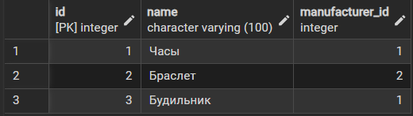

ЗАДАНИЕ 5: Самостоятельная работа (10 минут)
Задание 5.1. Дана таблица:
order_id | order_date | client_name | client_phone | product_name | category | manufacturer | country | price | quantity
1 | 2026-04-02 | Сидорова | 123-45-67 | Кроссовки | Детская | Восток | Россия | 2190 | 1
1 | 2026-04-02 | Сидорова | 123-45-67 | Сандалии | Детская | Casio | Япония | 2790 | 1
2 | 2026-04-05 | Павлова | 555-55-55 | Сапоги | Женская | Восток | Россия | 25000 | 1
Приведите к 3НФ:
Чтобы достичь 3НФ, мы декомпозируем эту структуру на 5 логических, связанных между собой таблиц [1.3]. Нажмите F5 для выполнения скрипта в pgAdmin
Ваш SQL:
1. Справочник стран и производителей (Устраняем транзитивную зависимость производителя от страны)
CREATE TABLE manufacturers_db (
id SERIAL PRIMARY KEY,
name VARCHAR(100) NOT NULL UNIQUE,
country VARCHAR(100) NOT NULL
);

2. Справочник клиентов (Выносим личные данные клиентов)
CREATE TABLE clients_db (
id SERIAL PRIMARY KEY,
name VARCHAR(100) NOT NULL,
phone VARCHAR(20) NOT NULL UNIQUE
);

3. Справочник товаров (Каждый товар зависит только от своего ID, цены и категории)
CREATE TABLE products_db (
id SERIAL PRIMARY KEY,
name VARCHAR(100) NOT NULL,
category VARCHAR(100) NOT NULL,
price NUMERIC(10,2) NOT NULL CHECK (price >= 0),
manufacturer_id INTEGER REFERENCES manufacturers_db(id)
);

4. Журнал заказов (Связывает дату и клиента, убирает дублирование заголовков заказов)
CREATE TABLE orders_db (
id INT PRIMARY KEY, -- используем существующие order_id
order_date DATE NOT NULL,
client_id INTEGER REFERENCES clients_db(id)
);

5. Состав заказов (Связующая таблица многие-ко-многим для учета количества купленных позиций)
CREATE TABLE order_items_db (
order_id INTEGER REFERENCES orders_db(id),
product_id INTEGER REFERENCES products_db(id),
quantity INTEGER NOT NULL CHECK (quantity > 0),
PRIMARY KEY (order_id, product_id)
);

ЗАПОЛНЕНИЕ ДАННЫМИ С УЧЕТОМ СВЯЗЕЙ:

Заполняем производителей (id: 1 - Восток, 2 - Casio)
INSERT INTO manufacturers_db (name, country) VALUES
('Восток', 'Россия'),
('Casio', 'Япония');

Заполняем клиентов (id: 1 - Сидорова, 2 - Павлова)
INSERT INTO clients_db (name, phone) VALUES
('Сидорова', '123-45-67'),
('Павлова', '555-55-55');

Заполняем товары (id: 1 - Кроссовки, 2 - Сандалии, 3 - Сапоги)
INSERT INTO products_db (name, category, price, manufacturer_id) VALUES
('Кроссовки', 'Детская', 2190.00, 1),
('Сандалии', 'Детская', 2790.00, 2),
('Сапоги', 'Женская', 25000.00, 1);

Заполняем заказы
INSERT INTO orders_db (id, order_date, client_id) VALUES
(1, '2026-04-02', 1),
(2, '2026-04-05', 2);

-Заполняем позиции внутри заказов
INSERT INTO order_items_db (order_id, product_id, quantity) VALUES
(1, 1, 1), -- Кроссовки в 1 заказе
(1, 2, 1), -- Сандалии в 1 заказе
(2, 3, 1); -- Сапоги во 2 заказе

sql
Результат: ☐
📸 Вставьте скриншот:
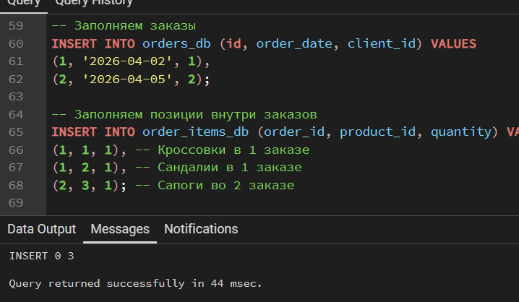Задание 5.2. Проверьте нормализацию:
Таблица | 1НФ | 2НФ | 3НФ
orders | ☑ | ☑ | ☑
clients | ☑ | ☑ | ☑
products | ☑ | ☑ | ☑
categories | ☑ | ☑ | ☑
manufacturers | ☑ | ☑ | ☑
order_items | ☑ | ☑ | ☑

ЗАДАНИЕ 6: Разноуровневые задания (10 минут)

Уровень 1 (базовый)
Задание 1.1. Дана таблица:
id | name | hobbies
1 | Иванов | Футбол, Шахматы
2 | Петров | Плавание
Приведите к 1НФ:
Вот готовое решение для приведения таблицы к первой нормальной форме (1НФ). Здесь нарушено правило атомарности данных (в столбце hobbies у Иванова записано несколько значений через запятую).
Ваш SQL:
1. Создаем правильную таблицу, соответствующую требованиям 1НФ
CREATE TABLE person_hobbies_1nf (
id INT,
name VARCHAR(100),
hobby VARCHAR(100)
);

2. Вставляем атомарные данные (разделяя увлечения на отдельные строки)
INSERT INTO person_hobbies_1nf (id, name, hobby) VALUES
(1, 'Иванов', 'Футбол'),
(1, 'Иванов', 'Шахматы'),
(2, 'Петров', 'Плавание');

3. Выводим результат
SELECT * FROM person_hobbies_1nf;

sql
Результат: ☐
📸 Вставьте скриншот:

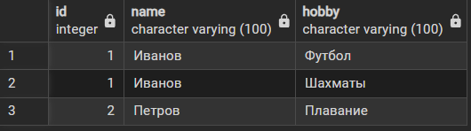

Уровень 2 (средний)
Задание 2.1. Дана таблица:
order_id | product_id | product_name | category | quantity
1 | 10 | Часы | Наручные | 2
1 | 20 | Браслет | Аксессуары | 1
2 | 10 | Часы | Наручные | 1
Приведите к 3НФ: Чтобы избавиться от избыточности и аномалий, мы разделяем данные на 3 связанные таблицы: справочник категорий, справочник товаров и таблицу позиций заказа [1.3].
Ваш SQL:
1. Справочник категорий (для устранения дублирования названий групп)
CREATE TABLE categories_db2 (
id SERIAL PRIMARY KEY,
name VARCHAR(100) NOT NULL UNIQUE
);

2. Справочник товаров (каждое название и категория зависят строго от product_id)
CREATE TABLE products_db2 (
product_id INT PRIMARY KEY,
product_name VARCHAR(100) NOT NULL,
category_id INT REFERENCES categories_db2(id)
);

3. Состав заказов (зависит от составного ключа order_id + product_id)
CREATE TABLE order_items_db2 (
order_id INT,
product_id INT REFERENCES products_db2(product_id),
quantity INT NOT NULL CHECK (quantity > 0),
PRIMARY KEY (order_id, product_id)
);

ЗАПОЛНЕНИЕ ДАННЫМИ С УЧЕТОМ СВЯЗЕЙ:

Заполняем категории (id: 1 - Наручные, 2 - Аксессуары)
INSERT INTO categories_db2 (name) VALUES
('Наручные'),
('Аксессуары');

Заполняем товары, привязывая их к id категорий
INSERT INTO products_db2 (product_id, product_name, category_id) VALUES
(10, 'Часы', 1),
(20, 'Браслет', 2);

Заполняем позиции заказов
INSERT INTO order_items_db2 (order_id, product_id, quantity) VALUES
(1, 10, 2),
(1, 20, 1),
(2, 10, 1);

Проверяем результат выполнения
SELECT * FROM order_items_db2;

sql
Результат: ☐
📸 Вставьте скриншот:

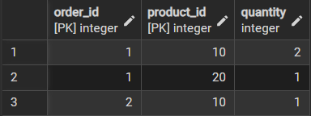

Уровень 3 (повышенный)
Задание 3.1. Дана таблица:
order_id | order_date | client_name | client_email | client_phone | product_name | manufacturer | country | price | quantity
1 | 2026-04-02 | Сидорова | sidorova@mail.ru | 123-45-67 | Кроссовки | Восток | Россия | 2190 | 1
1 | 2026-04-02 | Сидорова | sidorova@mail.ru | 123-45-67 | Сандалии | Casio | Япония | 2790 | 1
2 | 2026-04-05 | Павлова | pavlova@mail.ru | 555-55-55 | Сапоги | Восток | Россия | 25000 | 1
Приведите к 3НФ:
Мы декомпозируем данные на 5 логических, связанных между собой таблиц, что полностью исключит дублирование и удовлетворит всем критериям 3НФ [1.3]. Выполните этот скрипт в pgAdmin:
Ваш SQL:
1. Справочник производителей и стран (устраняем транзитивную зависимость бренда от страны)
CREATE TABLE manufacturers_lvl3 (
id SERIAL PRIMARY KEY,
name VARCHAR(100) NOT NULL UNIQUE,
country VARCHAR(100) NOT NULL
);

2. Справочник клиентов (выносим все личные и уникальные контакты)
CREATE TABLE clients_lvl3 (
id SERIAL PRIMARY KEY,
name VARCHAR(100) NOT NULL,
email VARCHAR(100) NOT NULL UNIQUE,
phone VARCHAR(20) NOT NULL UNIQUE
);

3. Справочник товаров (определяем базовые сущности номенклатуры и цен)
CREATE TABLE products_lvl3 (
id SERIAL PRIMARY KEY,
name VARCHAR(100) NOT NULL,
price NUMERIC(10,2) NOT NULL CHECK (price >= 0),
manufacturer_id INTEGER REFERENCES manufacturers_lvl3(id)
);

4. Журнал заголовков заказов (фиксируем только общие данные: дату и клиента)
CREATE TABLE orders_lvl3 (
id INT PRIMARY KEY, -- используем существующие order_id
order_date DATE NOT NULL,
client_id INTEGER REFERENCES clients_lvl3(id)
);

5. Состав заказов (связующая таблица многие-ко-многим для учета количества позиций)
CREATE TABLE order_items_lvl3 (
order_id INTEGER REFERENCES orders_lvl3(id),
product_id INTEGER REFERENCES products_lvl3(product_id),
quantity INTEGER NOT NULL CHECK (quantity > 0),
PRIMARY KEY (order_id, product_id)
);

ЗАПОЛНЕНИЕ ДАННЫМИ С УЧЕТОМ СВЯЗЕЙ:

Заполняем производителей
INSERT INTO manufacturers_lvl3 (name, country) VALUES
('Восток', 'Россия'), -- id = 1
('Casio', 'Япония'); -- id = 2

Заполняем клиентов
INSERT INTO clients_lvl3 (name, email, phone) VALUES
('Сидорова', 'sidorova@mail.ru', '123-45-67'), -- id = 1
('Павлова', 'pavlova@mail.ru', '555-55-55'); -- id = 2

Заполняем товары
INSERT INTO products_lvl3 (name, price, manufacturer_id) VALUES
('Кроссовки', 2190.00, 1), -- id = 1
('Сандалии', 2790.00, 2), -- id = 2
('Сапоги', 25000.00, 1); -- id = 3

Заполняем заказы
INSERT INTO orders_lvl3 (id, order_date, client_id) VALUES
(1, '2026-04-02', 1),
(2, '2026-04-05', 2);

Заполняем товарные позиции внутри каждого заказа
INSERT INTO order_items_lvl3 (order_id, product_id, quantity) VALUES
(1, 1, 1), -- Кроссовки в заказ №1
(1, 2, 1), -- Сандалии в заказ №1
(2, 3, 1); -- Сапоги в заказ №2
sql
Результат: ☐
📸 Вставьте скриншот:

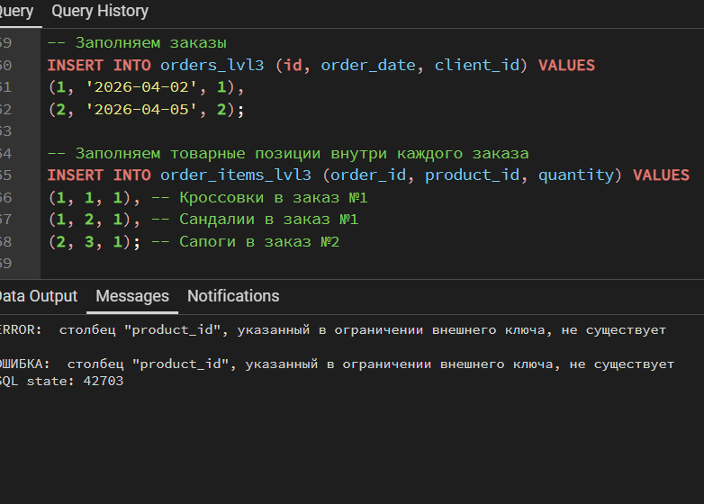ЗАДАНИЕ 7: Творческий уровень (5 минут)
Задание 7.1. Придумайте свою таблицу с нарушениями нормализации и приведите её к 3НФ.
Исходная таблица:
Приведённая к 3НФ:
Ваш SQL:
sql
Результат: ☐
📸 Вставьте скриншот:
[Место для скриншота]

📝 КОНТРОЛЬНЫЕ ВОПРОСЫ (10 минут)
Ответьте на вопросы:
- Что такое нормализация?
Процесс организации данных в базе путем пошагового разделения таблиц для устранения избыточности и аномалий [1.3].
- Зачем нужна нормализация?
Чтобы исключить дублирование информации, сэкономить место и защитить данные от ошибок при изменении.
- Что такое 1НФ?
Первая нормальная форма. Требует, чтобы все значения в ячейках таблицы были атомарными (неделимыми), а строки — уникальными.
- Что такое 2НФ?
Вторая нормальная форма. Таблица находится в 1НФ, и все неключевые поля полностью зависят от всего первичного ключа (нет зависимостей от части составного ключа).
- Что такое 3НФ?
Третья нормальная форма. Таблица находится в 2НФ, и все неключевые поля зависят только от первичного ключа, а не от других неключевых полей.
- Что такое транзитивная зависимость?
Ситуация, когда поле \(A\) зависит от поля \(B\), а поле \(B\) зависит от первичного ключа \(C\) (зависимость вида \(C \rightarrow B \rightarrow A\)).
- Что такое частичная зависимость?
Ситуация в таблицах с составным ключом, когда поле зависит только от одной части этого ключа, а не от всех его компонентов сразу.
- Как устранить транзитивную зависимость?
Вынести промежуточное зависимое поле и связанные с ним атрибуты в отдельную новую таблицу-справочник.
- Что такое избыточность?
Многократное и ненужное дублирование одних и тех же данных в разных строках таблицы.
- Что такое аномалия обновления?
Ситуация, когда из-за избыточности при изменении одного значения приходится вручную обновлять множество одинаковых строк, что ведет к риску ошибок.
- Что такое атомарность?
Неделимость данных в одной ячейке таблицы (например, один номер телефона в ячейке, а не список через запятую).
- Что такое составной ключ?
Первичный ключ, состоящий из двух или более столбцов вместе (используется для связи многие-ко-многим).
- Что даёт нормализация?
Высокую целостность данных, простоту их обновления, отсутствие дублей и порядок в структуре базы.
- Когда не стоит нормализовывать?
В аналитических системах (хранилищах данных, OLAP), где ради высокой скорости чтения и тяжелых отчетов данные намеренно делают избыточными (денормализуют).
- Приведите пример транзитивной зависимости.
Связка: Книга \(\rightarrow \) Автор \(\rightarrow \) Страна автора. Страна зависит от автора, а автор — от книги (при изменении страны автора придется править множество его книг).

🎯 ИТОГИ ПАРЫ (5 минут)

Что вы узнали?
№ | Знание | Отметка
1 | Что такое нормализация | ☐
2 | 1НФ | ☐
3 | 2НФ | ☐
4 | 3НФ | ☐
5 | Транзитивная зависимость | ☐
6 | Частичная зависимость | ☐
7 | Как найти транзитивную зависимость | ☐
8 | Когда не стоит нормализовывать | ☐

Что вы сделали?
№ | Действие | Отметка
1 | Создали БД | ☐
2 | Привели к 1НФ | ☐
3 | Привели к 2НФ | ☐
4 | Привели к 3НФ | ☐
5 | Самостоятельная работа | ☐
6 | Разноуровневое задание | ☐
7 | Творческое задание | ☐
8 | Вставили скриншоты | ☐

Рефлексия
Что было легко?
Что было сложно?
Что нужно повторить?
Какой уровень задания вы выполнили?
☐ Уровень 1 (базовый)
☐ Уровень 2 (средний)
☐ Уровень 3 (повышенный)

📊 КРИТЕРИАЛЬНОЕ ОЦЕНИВАНИЕ
№ | Критерий | Баллы | Ваш балл
1 | БД создана | 0–2
2 | 1НФ | 0–2
3 | 2НФ | 0–2
4 | 3НФ | 0–2
5 | Самостоятельная работа | 0–2
6 | Разноуровневое задание | 0–2
7 | Творческое задание | 0–2
8 | Скриншоты вставлены | 0–2
9 | Контрольные вопросы | 0–2
10 | Рефлексия | 0–2
ИТОГО |  | 20
Оценка:
- 18–20 баллов — «Отлично»
- 14–17 баллов — «Хорошо»
- 10–13 баллов — «Удовлетворительно»
- 0–9 баллов — «Неудовлетворительно»

📤 РАЗМЕЩЕНИЕ РЕЗУЛЬТАТОВ В GITHUB
Репозиторий: up11-project-familiya
Преподаватель добавлен: mawr89-rgb
Что выложить после пары:
№ | Что | Файл | Папка
1 | Рабочая тетрадь | rabochaya-tetrad-para-07.md | workbooks/
2 | SQL-скрипт | 06_normalization.sql | src/db/
3 | Скриншоты | screenshot_07_*.png | screenshots/para-07/
Команды Git:
bash
git add workbooks/rabochaya-tetrad-para-07.md
git add src/db/06_normalization.sql
git add screenshots/para-07/
git commit -m "Пара 7: Нормализация до 3НФ"
git push origin main
Проверка:
№ | Что проверено | Отметка
1 | Рабочая тетрадь выложена | ☐
2 | SQL-скрипт выложен | ☐
3 | Скриншоты выложены | ☐
4 | Коммит сделан | ☐
5 | Push выполнен | ☐
6 | Преподаватель добавлен | ☐
7 | Инвайт выслан | ☐
8 | Инвайт принят | ☐
Ссылка на репозиторий: https://github.com/ваш-логин/up11-project-familiya

📚 ДОМАШНЕЕ ЗАДАНИЕ
1. Повторить:
- Нормализация
- 1НФ, 2НФ, 3НФ
- Транзитивные зависимости
2. Подготовиться к следующей паре:
- Тема: «Построение ER-диаграммы в Draw.io»
- Прочитать: обозначения ER-диаграмм
3. Практика:
- Нормализовать 3 таблицы
- Привести к 3НФ

📋 ПРИЛОЖЕНИЯ

Приложение 1: Нормальные формы
Форма | Что требует | Что устраняет
1НФ | Атомарность | Многозначные поля
2НФ | 1НФ + нет частичных зависимостей | Частичные зависимости
3НФ | 2НФ + нет транзитивных зависимостей | Транзитивные зависимости

Приложение 2: Как найти транзитивную зависимость
№ | Шаг
1 | Определите первичный ключ
2 | Найдите неключевые атрибуты
3 | Проверьте зависимости
4 | Если есть — вынесите в отдельную таблицу

Приложение 3: Что даёт нормализация
Плюс | Что даёт
Нет избыточности | Данные в одном месте
Нет аномалий | Вставка, обновление, удаление работают
Целостность | Данные согласованы
Гибкость | Легко добавлять данные

✅ ПРОВЕРКА ВЫПОЛНЕНИЯ
№ | Что проверено | Отметка преподавателя
1 | БД создана | ☐
2 | 1НФ | ☐
3 | 2НФ | ☐
4 | 3НФ | ☐
5 | Самостоятельная работа | ☐
6 | Разноуровневое задание | ☐
7 | Творческое задание | ☐
8 | Скриншоты вставлены | ☐
9 | Контрольные вопросы | ☐
10 | Рефлексия | ☐
Оценка: _________________
Подпись преподавателя: _________________
Дата: «___» __________ 2026 г.

📖 РЕКОМЕНДУЕМЫЕ ИСТОЧНИКИ
- Официальная документация PostgreSQL 18: https://www.postgresql.org/docs/18/
- Голицына О.Л. Основы проектирования баз данных. — М.: Форум, 2021.
- Электронный тренажёр «Упражнения по SQL»: https://sql-ex.ru/
Рабочая тетрадь разработана для УП.11
Пара № 7: Нормализация до 3НФ
Продолжительность: 90 минут
Руководитель практики: _________________ / _______________
Дата: «___» __________ 2026 г.

